**Glossar**

**Wie und wofür bezahle ich in Videospielen?**

**Pay2Win**

Den Spielenden werden Vorteile gewährt, die man ohne Investition von echtem Geld nicht erreichen kann.

**Pay2Progress**

Hier erwirtschaften sich die Spielenden einen zeitlichen Vorteil. Sie kommen durch die Investition von realem Geld im Spiel schneller voran.

**Cosmetics**

Cosmetics treten z.B. in Form von sogenannten Skins, die den Spielenden mehr Abwechslung und Identifikation mit ihrer Spielfigur ermöglichen sollen. Dabei beschränken sich Cosmetics nicht auf den spielbaren Charakter, sondern werden in Spielen wie z.B. „Counter-Strike: Global Offensive“ auch auf die Gegenstände im Spiel angewandt.

**Battle-Pass / Season-Pass**

Im Battle-Pass, welcher meist mit einer neuen Saison eines Spiels aktualisiert wird und auch erneut gekauft werden muss, können exklusive Gegenstände, Cosmetics, etc. erspielt werden. Der Season-Pass existiert meist bei Offline-Spielen und bietet Zugang zu allen künftigen DLCs. Diese bieten neue Inhalte für die dazugehörigen Spiele.

**Währung**

Die Währung in Free2Play-Spielen kann durch reales Geld erworben werden und dient dazu, die oben genannten Inhalte kaufen zu können. Dabei führt diese alternative Währung dazu, dass der Bezug zu dem real investierten Geld zu verloren gehen kann.

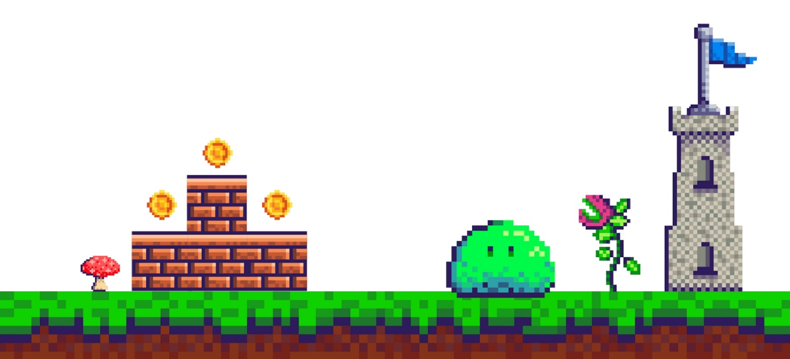

**Was bietet mir das Spiel an Langzeitmotivation?**

**Level-Ups**

Ein Stufenaufstieg ist meist schön inszeniert und dient der Belohnung für die gesammelten Erfahrungen im Spiel. Die Spielenden können durch Stufenaufstiege neue Fähigkeiten erlernen, neue Gegenstände nutzen oder Zugang zu neuen Funktionen freischalten.

**Ranglisten**

Die Ranglistensysteme fallen von Spiel zu Spiel unterschiedlich aus. Hier motiviert vor allem der kompetitive Faktor. Dieser erzeugt die Motivation unter Spielenden sich miteinander zu messen. Durch diese Funktion bietet ein Spiel nahezu unendlich Motivation, da es nur die wenigsten bis an die Spitze schaffen und es noch schwerer ist, an dieser zu bleiben.

**Quests**

Die sogenannten Quests geben den Spielenden konkrete Aufgaben, die ihnen Belohnungen in Form von Erfahrungen und einzigartigen Gegenständen versprechen. Die immer häufiger auftretenden „Daily-“ oder „Weekly-Tasks“ sind zeitlich begrenzte, sich wiederholende Aufgaben. Somit werden die Spielenden motiviert sich häufiger im Spiel anzumelden, damit sie keine dieser Belohnungen verpassen.

**Events**

Zeitlich begrenzte Events bringen viele exklusive Inhalte mit sich, welche den Spielenden einen großen Vorteil bieten. Diese Inhalte können nur während des Events erspielt werden. Dementsprechend fällt die Anzahl der Spielenden zum Zeitpunkt der Events ausgesprochen hoch aus.

**Achievements**

Diese Funktion mit dem Erhalt eines Ordners vergleichbar. Die Spielenden werden für bestimmte Taten im Spiel ausgezeichnet. Besonders motivierend ist es dabei, vollständige 100%-Erfolge zu erzielen. Dies kann sehr viel Zeit in Anspruch nehmen.



**Welche Optionen habe ich, um mit meinen Freunden und Freundinnen zu spielen?**

**Gilden / Squads**

Die hier genannten Optionen sind Möglichkeiten mit Freunden und Freundinnen gemeinsam zu spielen. Damit gehen auch meist Verantwortungen innerhalb der eigenen Gruppe einher. Manchmal kann verlangt werden diesen nachzukommen, auch wenn man gerade nicht spielt.

**Raids / Turniere**

Auch hier spielt man mit Freunden und Freundinnen zusammen und arbeitet auf ein gemeinsames Ziel hin. Dies kann sehr motivierend sein. Häufig finden diese Events zu bestimmtem Zeiten statt, an denen man sich orientieren muss.

**Chatfunktion**

Eine Chatfunktion darf nie fehlen. Dabei kann sich einfach über alltägliche Themen unterhalten werden. Außerdem werden oft Verabredungen für die nächste Runde getroffen oder sich zum Raid / Turnier verabredet.

**PvP**

Dies geht häufig mit den oben genannten Ranglisten einher. Im „Player-vs.-Player“-Modus misst man sich mit anderen Spielenden und mit Freunden und Freundinnen. Spiele wie „Among Us“ leben von ihren Interaktionen und machen zusammen mit oder gegen andere am meisten Spaß.

**Verfasser:** Bastian Welbers

